ĐỀ KIỂM TRA CUỐI TUẦN TOÁN 3
Tuần 29 – Đề A
Phần I
1. Đúng ghi Đ, sai ghi S
a) Tính chu vi và diện tích một tấm bìa hình chữ nhật có chiều dài 21cm, chiều rộng 7cm
Chu vi : 56cm … 46cm …
Diện tích : 147cm² … 157cm² …
2. Khoanh vào chữ đặt trước kết quả đúng
Tính chu vi và diện tích một hình chữ nhật có chiều dài 3dm, chiều rộng 6cm.
Chu vi A. 72cm B. 62cm
Diện tích A. 180cm² B. 160cm²
3. Điền dấu ( > ; < ; = ) thích hợp vào chỗ chấm
a) 30789 + 12345 … 43134
b) 15079 + 27863 … 42942
c) 4105 + 750 : 5 … 4256
d) 4653 – 984 : 3 … 4325
Phần II
1. Một hình chữ nhật có chiều dài 27cm. Chiều rộng bằng $\frac{1}{3}$ chiều dài. Tính diện tích hình chữ nhật đó
Bài giải
……………………………………………………………………………..
……………………………………………………………………………..
2. Cho hình vuông cạnh3cm. Cho hình chữ nhật có chiều rộng 3cm, chiều dài 6cm. Hỏi diện tích hình chữ nhật gấp mấy lần diện tích hình vuông ?
Bài giải
……………………………………………………………………………..
……………………………………………………………………………..
……………………………………………………………………………..
……………………………………………………………………………..
3. Tính diện tích hình H, có kích thước như trong hình vẽ
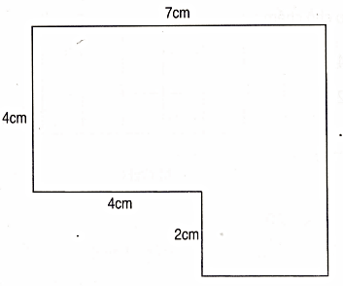
Bài giải
……………………………………………………………………………..
……………………………………………………………………………..
……………………………………………………………………………..
……………………………………………………………………………..
Tuần 29 – Đề B
Phần I
1. Đúng ghi Đ, sai ghi S
a) Tính diện tích một miếng bìa hình chữ nhật chiều dài 6dm, chiều rộng 6cm
36cm² … 360cm² … 306cm² …
b) Tính diện tích và chu vi miếng bìa hình chữ nhật có chiều dài 4dm, chiều rộng bằng $\frac{1}{5}$ chiều dài
Diện tích : 310cm² … 320cm² …
Chu vi : 96 cm … 86cm …
2. Khoanh vào chữ đặt trước đáp số đúng
Một miếng bìa hình chữ nhật có chiều dài 30cm, chiều rộng bằng $\frac{1}{5}$ chiều dài. Tính diện tích miếng bìa hình chữ nhật đó.
A. 180cm² B. 108cm² C. 72cm²
3. Đánh dấu * vào chỗ chấm đặt sau đáp số đúng
Tìm x :
a) x – ( 754 + 14763 ) = 23456. Giá trị của x là :
38973 … 39973 … 7939 …
b) x : 7 = 418 + 432. Giá trị của x là :
5850 … 5950 … 6050 …
Phần II.
1. Tính diện tích một hình chữ nhật có chiều rộng 5cm, chiều rộng bằng $\frac{1}{4}$ chiều dài.
Bài giải
………………………………………………………………………………..
………………………………………………………………………………..
………………………………………………………………………………..
2. Một miếng bìa hình vuông có cạnh 9cm. Một miếng bìa hình chữ nhật có chiều rộng bằng cạnh miếng bìa hình vuông, có chiều dài 12cm. Hỏi diện tích miếng bìa hình chữ nhật hơn diện tích miếng bìa hình vuông bao nhiêu xăng-ti-mét vuông ?
Bài giải
……………………………………………………………………………….
……………………………………………………………………………….
……………………………………………………………………………….
……………………………………………………………………………….
3. Tính diện tích hình Q
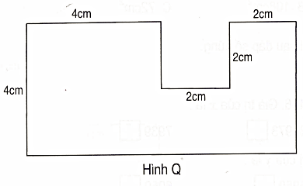
Bài giải
……………………………………………………………………………….
……………………………………………………………………………….
……………………………………………………………………………….
……………………………………………………………………………….

